Методическая разработка образовательной деятельности

с использованием ИКТ
«Родной край - Донбасс»
для детей подготовительной группы

Цель: воспитывать и расширить познания к изучению родного города.
Задачи:
Развивающие: активизировать словарь детей: умение понятно для окружающих выражать свои мысли, правильно пользоваться грамматическими конструкциями: подбирать прилагательные к существительным, употреблять в речи уменьшительно-ласкательные существительные. Развивать диалогическую и монологическую (объяснительную) речь.
Образовательные: уточнить и углубить знания и представления детей о достопримечательностях Донецка – города, в котором мы живём, о символах (флаг, герб, гимн);
Воспитательные: воспитывать уважительное отношение к ответам сверстников, патриотические чувства, любовь, гордость, уважение к родному городу, родной природе, бережное отношение к ней.
Вид организованной образовательной деятельности: виртуальное путешествие.
Оборудование и оформление: ноутбук, телевизор, магнитная доска.
Дидактический материал: презентация «Достопримечательности города Донецка», стихотворения о Донецке, видеоклип «Города России. Донецк. Путешествие по городу».
Ход ООД:
1. Организационная часть
Приветствие, проверка присутствующих, готовности детей к работе, повторение техники безопасности во время занятия, санитарно-гигиенических норм, повторение материала прошлого занятия.
2. Основная часть
Презентация «Достопримечательности города Донецка»
– Дети, вы любите путешествовать? Сегодня мы совершим увлекательное путешествие.
– Как называется страна, в которой мы живём? – (Россия).
– Одно из самых красивых мест России – это наш Донбасс.
Самые большие города Донбасса: Донецк, Макеевка, Мариуполь, Горловка, Краматорск и Славянск.
– У всех людей есть и своя малая Родина. Это, то место, где родился и вырос человек, где живут его друзья. Донбасс – наша малая Родина.
– Как называется главный город, столица Донбасса? – (Донецк).
Люблю тебя, родной Донецкий край,
Прошла здесь через сердце жизни трасса.
И где бы ни был ты, не забывай,
Что мы с тобою родом из Донбасса.
– Донецк – означает город пользы, город собиратель. Он как пчёлка, собирает всех к себе. Звучит видеоклип «Города России. Донецк. Путешествие по городу»

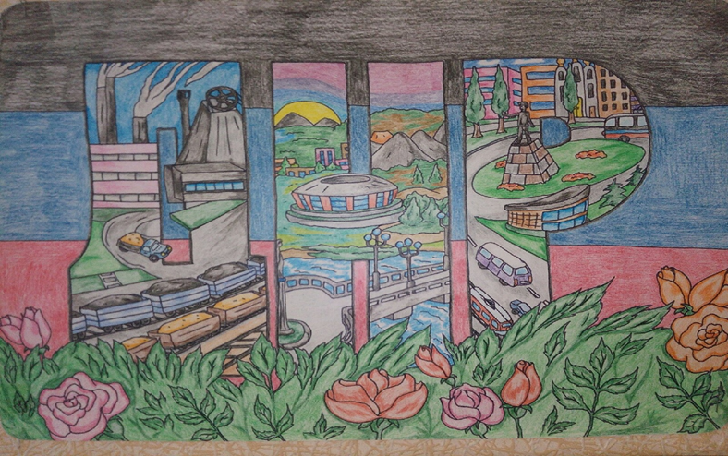

– Как у любого государства или города у Донецка есть символы. Символ – это изображение предмета, который выражает особый смысл.
– Голубь с оливковой веткой – символ мира, силуэт на светофоре «зелёный человечек» – можно идти, Дед Мороз и Снегурочка – символ Нового года.
– Это всё разные символы, но герб – символ особый.
– Это герб Донецка.

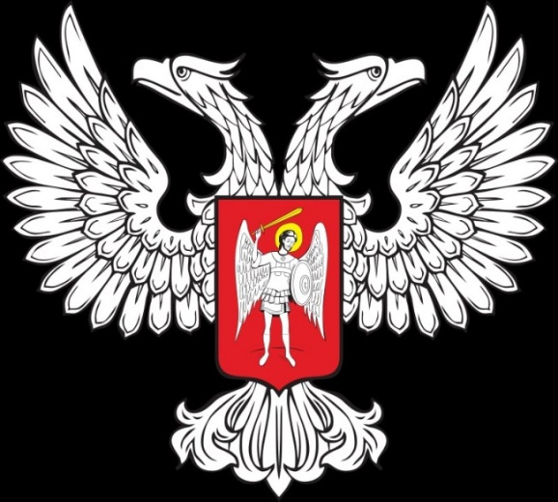

Герб Донецка представляет собой серебряного двуглавого орла, поднявшего вверх распущенные крылья. На груди орла — Святой Михаил.
- Это флаг Донецка.

Чёрный цвет символизирует плодородную землю и уголь Донбасса.
Синий цвет символизирует дух народа и воды Азовского моря.
Красный цвет символизирует кровь, пролитую за свободу народа
Динамическая пауза «Город»
Мы по городу шагаем  То, что видим, называем:  Светофоры и машины  Ярмарки и магазины,  Скверы, улицы, мосты  И деревья и кусты! | Шаги на месте  Шаги на месте  Поворот головы влево  Поворот вправо  Потянулись вверх  – присели

– Рассмотрим достопримечательности, интересные места нашего города.
- Монумент освободителя Донбасса
- Ботанический сад
- Спасо - преображенский собор
- Оперный театр,
- Памятник Джону Юзу,
- Музыкально-драматический театр,
- Донецкий художественный музей,
- Музей Донецкой железной дороги,
- Краеведческий музей,
- Парк А.С. Щербакова и т. д.)
– Где в нашем городе вы любите гулять? (В парках). Центральный парк культуры и отдыха А.С. Щербакова, и Парк кованых фигур, парк культуры и отдыха.
– Куда вы ходите смотреть детские спектакли? – (В кукольный театр).
– Где вы смотрели цирковое представление? – (В цирке).
– Есть в нашем городе музеи, где рассказывают об истории, культуре, быте и искусстве Донецка.
– Как называется река, впадающая в азовское море? (Кальмиус).
–В Донецке много учебных заведений: есть университеты, институты, училища, много школ, детских садов.
– Любите свою родину – большую и малую. Старайтесь больше узнать о ее людях и истории, берегите природу, храните ее обычаи и традиции! Любите свой город, ухаживайте за ним: не сорите, высаживайте цветы, саженцы деревьев.
3. Подведение итогов занятия
– Вот и подошло к концу наше путешествие.
– Что вам больше всего понравилось?
– С чего началось наше занятие? (Отправились в увлекательное путешествие).
– Что значит малая Родина?
– Назовите нашу малую Родину.
– Как называется главный город, столица Донбасса?
– Что изображено на гербе Донецка?
– Вспомните достопримечательности нашего города.
– Где бы вам хотелось побывать?
– Что бы вам хотелось изменить в нашем городе?
– Мы должны гордиться своей страной, своим городом, защищать их, любить и прославлять своими достижениями и победами.
– Нет ничего на свете краше, чем Родина наша.
– Ребята, я вас благодарю за активную работу. Занятие окончено.

СПИСОК ИСПОЛЬЗОВАННЫХ ИСТОЧНИКОВ

- Федеральный Закон «Об образовании в Российской Федерации» (последняя редакция в Законе от 05.12.2022 № 498-ФЗ) // Официальный интернет-портал правовой информации. – 2022. – URL: http://pravo.gov.ru/proxy/ips/?docbody=&nd=102162745
- Типовая образовательная программа дошкольного образования «Растим личность» / Авт.-сост. Арутюнян Л.Н, Сипачева Е.В., Макеенко Е.П., Котова Л.Н, Михайлюк С.И., Бридько Г.Ф., Губанова Н.В., Кобзарь О.В.– ГОУ ДПО «Донецкий РИДПО». – Донецк: Истоки, 2018. – 208 с.
- Комплексные занятия по программе «От рождения до школы». / Н.Е. Веркасы, М.А. Васильевой, Т.С. Комаровой. – Волгоград: изд. Учитель, 2013.
- Интернет-ресурсы.

